Titre en français
Titre en anglais

Auteur1¹, Auteur2², ...
1 Affiliation auteur 1
2 Affiliation auteur 2
Email de contact

Thème : (voir liste sur le site web)

Mots clés : 4 au choix

Résumé

Les résumés devront être de 2 pages maximum, avec un minimum 500 mots, et 1 Figure 1.

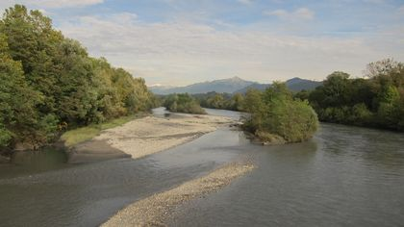
Figure 1 : L’Isère en Combe de Savoie - des zones sources à l’exutoire, les rivières et leurs crues transportent les matériaux arrachés aux versants avec de fortes interactions avec les écosystèmes et les activités humaines.

Les paragraphes et sous-paragraphes auront des titres numérotés

